Предметная неделя географии и естествознания.
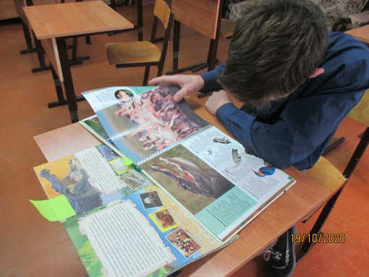
С целью повышения заинтересованности и активизации деятельности обучающихся к предметам география и естествознание с 19.10.20 г. по 23.10.20 г. проходила предметная неделя географии и естествознания.
Решались задачи:
- Привлечь внимание обучающихся к изучаемым предметам.
- Расширить знания по предметам естествознания.
- Содействовать более эффективному усвоению учебного материала.
- Дать возможность проявить инициативу и самостоятельность при подготовке и проведению предметной недели.
- Воспитывать любовь к своей Родине.
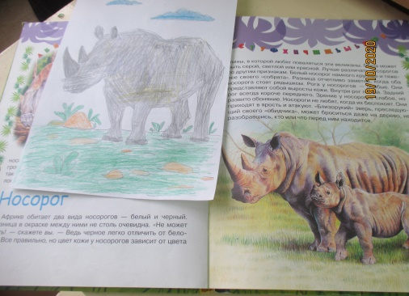
В проведении недели географии и естествознания приняли участие обучающиеся 5-9-х классов. В течение недели были проведены все запланированные мероприятия для всех возрастных категорий учащихся. В рамках уроков учителями были проведены познавательные викторины:
географическая викторина (учитель Власова С. В.) для уч-ся 6-9 классов лучшие знания показали: Миронова С., Абросимова К., Ионов С., Фазылов А., Икрин А., Абросимова Т., Каракулов М.
викторина «Занимательная ботаника» (учитель Власова С. В.) для уч-ся 7-9 классов (лучшие знатоки: Фазылов А., Каракулов М.
викторина «Забавная анатомия» (учитель Власова С. В.) для уч-ся 9 класса, лучшие знатоки: Икрин Андрей, Ярмиев Алексей
При отгадывании географических загадок самыми активными были учащиеся 6 и 7 кл.
География на все 100! (учитель Лыкосова А. Г) Лучшими стали Миронова Света, Живых Д., Абросимова Таня, Икрин А., Коршунова С.
Кулинария + география (домоводство Хрущева Л. Н.) при составлении альбома «Национальная кухня» лучшими стали: Миронова С., Абросимова К., Загумённова К.
География+ русский язык (Крашенинникова Т. Г.) При изучении темы: «Собственные и нарицательные имена существительные» в 9 классе работа с географической картой лучшими стали Загумённова К., Шамсутдинова Э., Петрова М. При изучении темы: «Состав слова» (знакомство со словарными словами беречь, стеречь – составление предложений о бережном отношении к природе
лучшими стали Абросимова К., Коршунова А. При проведении литературно-географической викторины (Крашенинникова Т. Г.,) самыми активными были Абросимова К., Загумённова К.
В классах на уроках прошли занимательные минутки по предметам.
На факультативных занятиях по ОБЖ (учитель Власов Д. В.) учащиеся 6-8 кл. решали задачи по теме «Ориентирование на местности». Учащимся предлагалось отыскать нужное направление (для этого нужно установить стороны горизонта по местным признакам. Лучшие ответы у Мироновой С., Абросимовой К.
21 октября Власова С. В. провела открытый урок географии по теме «Ориентирование на местности» для учащихся 6 «а» класса.
Под руководством Власовой С. В. в течении недели в рамках урока учащиеся работали над проектами: «Загадочный мир космоса» (5 кл.); «Знак против мусора», проведён опрос "Как вы относитесь к несанкционированным свалкам?"(7 кл.); Ответы детей были оформлены в альбом по экологии. «Животные Африки» (8 кл.); «Страны мира. Италия» (в 9 «Б» кл.) «Страны мира. Швеция» (в 9 «А» кл.) «Рыбы», «Насекомые» (8 классы); Проектные работы были защищены на уроках и оформлены в альбомы.
На уроках сельскохозяйственного труда (учитель Хрущева Л. Н.. и Власов Д. В.) учащиеся 5-8 классов рассматривали географию хороших урожаев. Внимание было уделено зоне рискованного земледелия (Урал, Свердловская область)
Педагогом-библиотекарем Корюковой Г. А. была оформлена выставка книг в библиотеке «Путешествие по Уралу (Свердловская область)»
Самыми активными участниками недели географии и естествознания стали следующие учащиеся: Миронова С., Абросимова К. Икрин А.
Неделя была интересной, творческой, научной. Содержание всех мероприятий соответствовало программному материалу каждого класса, возрастным особенностям детей, имело познавательный и развивающий эффект. Проведенная неделя показала устойчивый интерес к данным предметам.

Ответственная за предметную неделю: Власова С. В.

